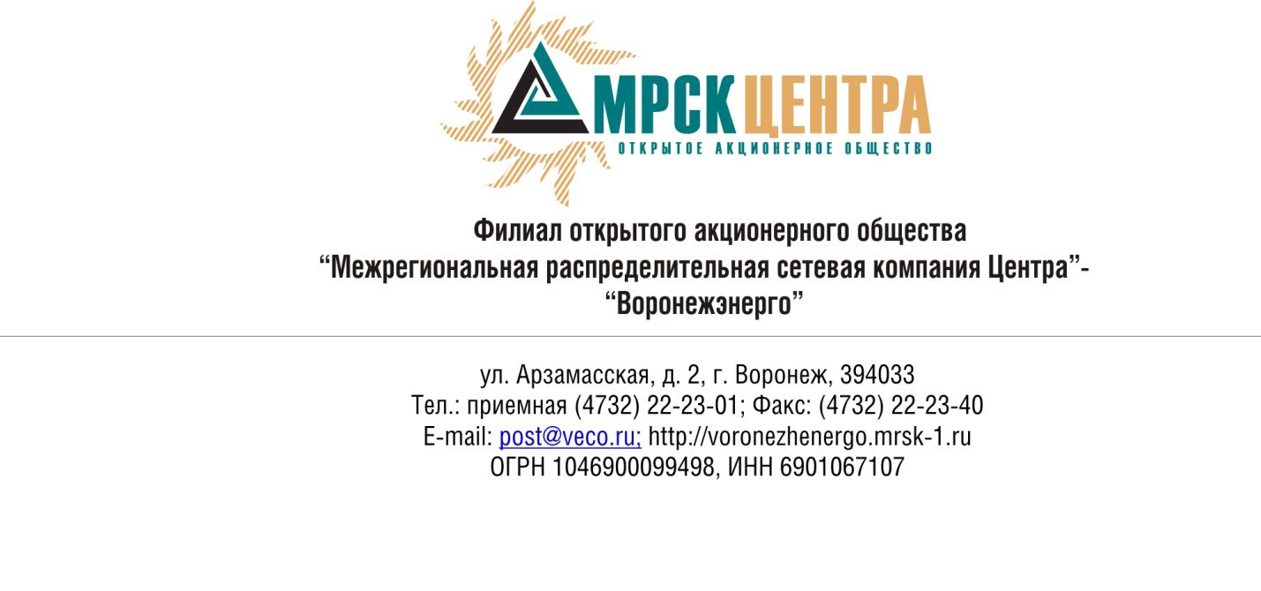

Уведомление о проведении открытого запроса предложений
- Заказчик - ОАО «МРСК Центра», расположенный по адресу: РФ, 129090, г. Москва, Глухарев переулок, 4/2 (далее – Заказчик), являющийся Организатором открытого запроса предложений объявляет о проведении процедуры открытого запроса предложений и приглашают юридических и физических лиц, а также объединения этих лиц (далее — Поставщики), подавать свои предложения для заключения Договора на поставку электродвигателей для нужд ОАО «МРСК Центра» (филиала «Воронежэнерго»).
- Подробное описание закупаемой продукции и условий Договора содержится в документации по запросу предложений, которая предоставляется любому Поставщику по его запросу в следующем порядке:
  - В бумажном виде на руки представителям Поставщиков по адресу Исполнителя: РФ, 394026, г. Воронеж, ул. 9 Января, дом 205.
  - По электронной почте, после передачи запроса по следующему электронному адресу: ler@veco.ru (в графическом формате) или по факсу (4732) 79-33-90 (указать для Зайцевой А.А.), контактное лицо – Зайцева Александра Анатольевна, контактный телефон (4732) 79-33-90.
- Настоящее Уведомление не является извещением о проведении конкурса и не имеет соответствующих правовых последствий.
- По вопросам, связанным с организацией и проведением процедуры открытого запроса предложений – к ответственному сотруднику Заказчика: Зайцевой Александре Анатольевне, контактный телефон (4732) 79-33-90, факс (4732) 79-33-90 (сообщения присылать с пометкой «Для Зайцевой А.А.»), или по адресу электронной почты: ler@veco.ru
- Существенные условия запроса предложений и Договора.
- Срок поставки: сентябрь 2010 года;
- Предельная стоимость открытого запроса предложений: 413 000,00 (четыреста тринадцать тысяч) рублей РФ, 00 коп., в том числе НДС;
- Форма и порядок оплаты: безналичный расчет, в течение 60 дней с момента поставки продукции;
- Источник финансирования: собственные средства Заказчика;

- Срок подачи предложений: до 16 часов 00 минут, по московскому времени, 22.09.2010г.

Председатель закупочной комиссии-
Директор по логистике и МТО филиала
ОАО «МРСК Центра»-
«Воронежэнерго» А.Н. Лютиков

Приложение 1
к Уведомлению

Исх. №____ от ______
Председателю Закупочной комиссии
Лютикову А.Н.

ЗАПРОС
на предоставление закупочной документации

Изучив Ваше Уведомление от _______2010 г., № _____ о проведении открытого запроса предложений на право заключения Договора на поставку электродвигателей для нужд ОАО «МРСК Центра» (филиала «Воронежэнерго»), наша организация выражает свою заинтересованность в получении закупочной документации.
Просим Вас выслать электронную версию закупочной документации по e-mail: _________________________.

Руководитель организации _______________ (_____________).
Печать организации

